

本科生课程设计

扫雷游戏
Mine Sweeper
--课程设计说明书

姓 名 | 皇睿杰
学 号 | 02329002
学 院 | 信息工程学院
专 业 | 软件工程
班 级 | 2023级软件工程班
课程名称 | Java课程设计
指导教师 | 轩兴涛
导师职称 | 副教授

“Java课程设计”制表
二0二五年三月

目录
1课程设计的目的和意义 1
1.1课程设计的目的和意义 1
1.2 课程设计的人员组织 1
2理论基础 2
2.1 本项目开发中涉及的知识点 2
2.2 Java编程基础 2
2.3 Java图形用户界面（GUI） 2
2.4 Java事件处理机制 3
2.5 软件调试、测试、代码与性能优化 5
2.6 软件工程过程工具和集成开发环境 5
2.7 软件打包和发布 5
3软件分析 6
3.1扫雷游戏系统简介 6
3.2 对象模型 6
3.3 功能模型 7
3.4 行为模型 8
3.5 课程设计进度计划 11
4软件设计 12
4.1对象模型的设计 12
4.2功能模型 13
4.3动态模型 14
5软件实现 15
5.1 GUI软件界面 15
5.2 【雷区】功能 17
5.3 扫雷功能 20
5.4 【帮助】功能 21
5.5 【关于】功能 22
6游戏测试结果 28
7课程设计总结 29
8参考资料 30

“扫雷游戏”系统开发课程设计

1课程设计的目的和意义

1.1课程设计的目的和意义
“扫雷游戏”课程设计说明书的编制是在“Java 课程设计”课程中的项目开发实践的需求下进行的，是“Java课程设计”课程结课时的期末大作业。
“扫雷游戏”开发的出发点是将本学期所学的Java GUI开发技术能够较为完全、完整地应用于实践中，将教学内容Java 软件开发的相关技术都应用于课程设计中，以展现将理论与实践相结合，从而可以让学生们能够较好地掌握Java GUI的相关技术，达到本学期的教学目标。该说明书的编制是为了让同学们能更好地理解软件开发实践的全过程管理，对软件工程理论的一次全方位的理论与实践相结合的实践。

1.2 课程设计的人员组织
开发的软件系统的名称：扫雷游戏。
任务提出者：任课教师轩兴涛。
开发单位：内蒙古大创业学院23级软件工程班。
开发人员：皇睿杰（学号：02329002）
用户：内蒙古大创业学院23级软件工程全班学生。
软件开发环境：内蒙古大创业学院教学楼201机房。

2理论基础

2.1 本项目开发中涉及的知识点
扫雷游戏需要一个图形用户界面来与用户进行交互。在Java中，可以使用Swing库来创建GUI应用程序，本项目在开发过程中运用的知识点包括如下：
1、Java编程基础。
2、Java图形用户界面（GUI）。
3、事件处理机制。
4、软件调试、测试、代码与性能优化。
5、软件工程过程工具和集成开发环境。
6、软件打包和发布。

2.2 Java编程基础
Java是一种广泛使用的面向对象的编程语言，具有跨平台的特性，即“一次编写，到处运行”。开发扫雷游戏首先需要了解Java的基本语法，包括数据类型、变量、运算符、控制流语句（如if-else、for循环、while循环）以及面向对象的基本概念，如类、对象、继承、封装和多态，以及GUI图形用户界面程序的可视化软件开发技术和Java 2D图形绘制的编写和设计。
扫雷游戏的核心是算法逻辑，包括随机雷区的生成、计算周围雷的数量、用户操作（点击、标记旗帜等）的处理以及游戏胜负的判断等。需要掌握基础的算法知识，如：数组的使用、二维数组的遍历、递归算法等，以实现上述功能。

2.3 Java图形用户界面（GUI）
扫雷游戏需要一个图形用户界面来与用户进行交互。在Java中，可以使用Swing库来创建GUI应用程序。Swing提供了各种组件，如JFrame（窗口）、JPanel（面板）、JButton（按钮）、JLabel（标签）等，以构建用户界面。开发者需掌握如何使用布局管理器来组织界面元素以及如何为这些元素添加事件监听器来处理用户的交互行为，以及Java 2D的图形绘制及编程。
图1、“扫雷游戏”的GUI界面设计

2.4 Java事件处理机制
在开发交互式应用程序（如：扫雷游戏）时，事件处理机制至关重要，扫雷游戏需要一个图形用户界面来与用户进行交互，开发者需掌握如何使用布局管理器来组织界面元素以及如何为这些元素添加事件监听器来处理用户的交互行为。
Java中的事件处理涉及事件监听器接口和事件适配器类的使用。需要了解不同类型的事件，例如：鼠标事件、键盘事件等，以及如何编写事件监听器方法来响应用户的操作。

一、Java 事件处理机制
事件处理机制（Event Processing Mechanism）是一种事件处理框架，其设计目的是把GUI交互动作（鼠标单击、菜单选择等）转变为调用相关的事件处理程序进行处理。
由于窗口管理器无法直接调用开发人员提供的事件处理程序，必须在运行时告诉事件模型哪一个程序段用于处理事件。因此，为了获取任何事件，开发人员必须事先通知窗口系统，令其将事件发送给自己提供的事件处理程序，把事件处理程序注册为窗口管理器中的一个调用程序，使之连接到产生事件的组件上。
Java事件机制是一种基于事件的编程模型，它允许对象在特定事件发生时自动执行相应的代码。这种机制通过事件源、事件监听器和事件对象三个核心组件来实现。
1、事件源(Event Source)：可以理解为产生事件的源头，也即发生事件的组件。
2、事件监听器（Event Listener）‌：事件监听器是负责监听事件源事件的对象。当一个事件发生时，事件监听器会接收到事件通知，并执行相应的处理逻辑。
3、事件对象：是指事件的发生主体对象。
Java 采用委托事件模型来处理事件。委托事件模型由事件源、事件（Event）及事件监听器（Listener）组成。

二、动作事件监听
在Java中，处理动作事件（Action Events）通常涉及使用事件监听器（Event Listeners）。动作事件通常与图形用户界面（GUI）组件相关联，如按钮点击、菜单项选择等。
‌ActionListener‌是Java中用于处理动作事件的接口，继承自EventListener。它定义在java.awt.event包中，主要用于接收用户界面上的动作事件。实现ActionListener接口需要重写actionPerformed(ActionEvent e)方法，该方法在动作事件发生时被调用‌。
ActionListener广泛应用于各种用户界面组件的事件处理中，如按钮、菜单项等。通过实现ActionListener接口，开发者可以自定义事件处理逻辑，从而增强应用程序的交互性和用户体验。

三、鼠标事件监听
在Java中，处理鼠标事件在图形用户界面（GUI）应用程序中非常常见的，通过鼠标事件监听，我们可以对用户界面中做出的单击、移动等行为作出相应的反应和监听事件行为。
实现Java鼠标事件监听的基本过程是：引入需要的Swing组件，创建鼠标监听器，将鼠标监听器添加到组件中，运行应用程序并测试鼠标事件。

扫雷游戏作为一个面向对象的程序，需要定义一系列的类来表示游戏的不同部分。例如，可以创建一个Cell类来表示扫雷游戏中的单个格子，包含格子的状态（是否被揭示、是否有雷等）、揭示格子的方法等。同时，一个GameBoard类可以用来管理整个游戏板的格子。通过继承和多态性，可以增加游戏的扩展性和可维护性。

2.5 软件调试、测试、代码与性能优化
在软件工程知识领域中，软件工程项目的开发通常可以划分为如下几个阶段，分别是：软件项目的定义、软件分析、软件设计、软件实现、软件测试和调试、软件发布和打包。
1、软件调试和测试
在游戏开发过程中，调试和测试是必不可少的步骤。通常可以通过使用IDE的调试工具，开发者可以逐步执行代码、查看变量状态，找出并修复错误。此外，编写单元测试可以帮助验证游戏功能的正确性，确保游戏在不同情况下都能正常运行。
2、软件代码和性能优化
随着游戏复杂度的增加，代码的优化变得尤为重要。开发者应当注意算法的执行效率和存储效率等方面的问题，避免不必要的计算和资源浪费。例如，在计算每个格子周围的雷数时，可以通过预先计算所有格子的信息而不是在用户点击时实时计算来提高性能。此外，对于资源密集型的操作（如渲染大量图形），考虑使用多线程或异步处理来提升用户体验。
本游戏开发过程中的计算周围雷数的算法设计就是学习和借鉴了教材中的方法，通过遍历Java 2D图中一个点的相邻八个节点的方法实现了计算周围雷数的算法设计。

2.6 软件工程过程工具和集成开发环境
在软件开发过程中会涉及到使用各种软件工程过程的开发工具，比如：软件分析工具、软件设计工具、软件（编码）程序设计工具、软件调试工具、软件测试工具等。
本次课程设计“扫雷游戏”的开发过程中，使用了如下几种软件工程过程开发工具，并将整个开发过程和软件开发工具有机地结合在一起，充分实现了软件开发过程中各阶段的软件复用和共享，也较充分地体现了软件开发全过程的模型化思想。
一、NetBean IDE 8.0/8.2 集成开发环境简介
二、PowerDesigner 15 软件分析、设计和实现集成开发环境
三、Visio 2013软件分析、设计和实现集成开发环境

2.7 软件打包和发布
软件开发过程中会涉及到使用各种开发工具，比如：软件分析工具、软件设计工具、软件（编码）程序设计工具、软件调试工具、软件测试工具等。

3软件分析

3.1扫雷游戏系统简介
在项目开发中要能完成项目的开发进度计划（甘特图Gatte），以及项目的总体功能结构，并对整个项目的五个功能进行分析、设计、实现和测试。

3.2 对象模型
一、软件对象
“扫雷游戏”的对象有：
1、方块Block类：其实例是雷区中的方块（雷或非雷）。
2、布雷LayMines类：其实例负责在雷区布雷。
3、扫雷PeopleScoutMine类：负责在雷区扫雷。
4、监听器：负责GUI界面的鼠标和键盘的操作监听。
5、GUI界面类：完成扫雷游戏GUI界面。
6、难度级别：完成三种级别难度的分类：初级、中级、高级和定义。
7、菜单栏：完成菜单栏的设计。
8、工具栏：完成工具栏的设计。
9、帮助：帮助对话框的设计。
10、关于：关于对话框的设计。
11、URL资源：设置图像、图标资源的定义。
12、雷区：定义雷区的GUI设计。
13、右侧菜单：定义基本操作功能控制。

二、建立对象模型
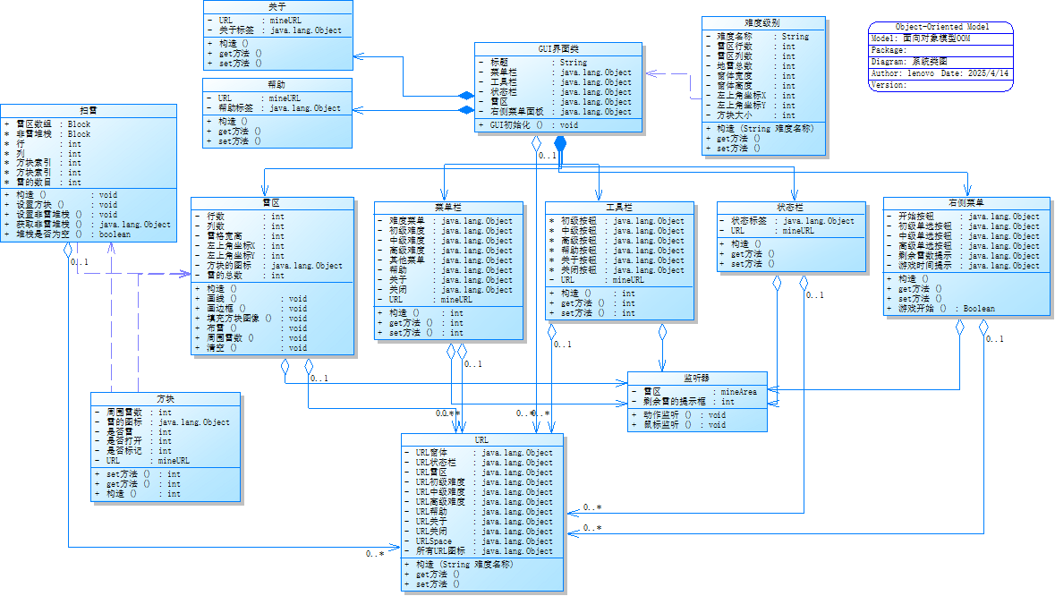
图2、“扫雷游戏”的对象模型

3.3 功能模型
一、软件功能
扫雷游戏的主要功能有：
1、难度级别定义和选择：定义了三种游戏级别参数（雷区行数、列数和雷的总数）和窗体宽度和高度。
2、雷区建立：根据游戏难度级别定义了雷区数组并初始化。
3、布雷：根据游戏难度级别采用随机数进行了布雷。
4、周围雷数生成：根据布雷的结果，计算出非雷点周围的雷数。
5、游戏胜利：判断雷块的标记点是否等于总雷数和是否标记全部正确，以及非雷块是否已经全部打开。
6、游戏失败：如果在扫雷过程中踩到了雷则“游戏失败”。
7、GUI界面建立：建立GUI游戏界面，包括菜单栏、工具条、右侧菜单区、雷区、状态栏等。
8、计时器：在右侧菜单区建立一个计时器对象，对游戏进行计时。
10、监听器：包括：雷区动作和鼠标监听、菜单栏动作监听、工具栏动作监听。
11、帮助：帮助对话框，简要介绍了游戏操作规则。
12、关于：关于对话框，简要描述了游戏开发者的基本情况。

二、软件功能模型
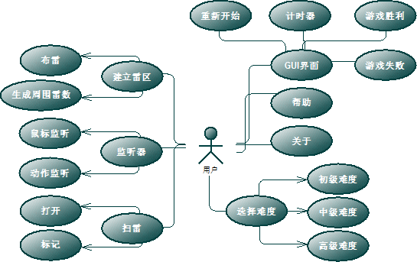
图3、“扫雷游戏”的用例图

3.4 行为模型
一、软件功能
1、布雷、计算周围雷数功能的行为模型
业务流程模型PDM（活动图）

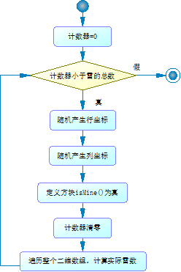
图4 布雷的活动图及子活动图

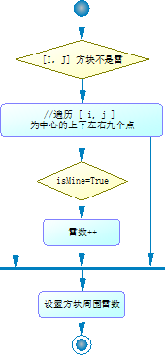
图5 标记周围雷数活动图

2、扫雷：鼠标监听左键、右键单击雷块。
业务流程模型PDM（活动图）
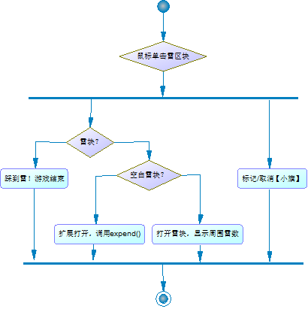
单击右键
单击左键
图6 鼠标监听左键、右键单击雷块活动图

3、扫雷：空白雷块自动扩展打开算法，采用递归方法。
业务流程模型PDM（活动图）
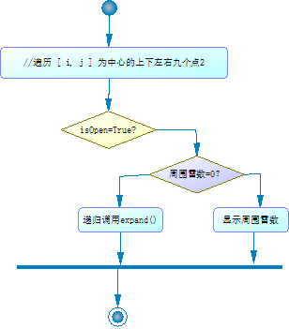
图7 空白雷块自动扩展打开算法活动图

3.5 课程设计进度计划
图8、“扫雷游戏”项目开发进度计划

4软件设计
“扫雷游戏”的开发使用面向对象的方法，整个软件分析和设计模型包括：功能模型，对象模型和行为模型。

4.1对象模型的设计
一、软件对象
1、雷块：Block.java
类图：
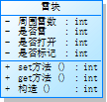
图9、雷块：Block 类图

2、雷区：minearea
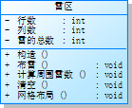.
图10、雷区类图

3、菜单栏：menuBar.java
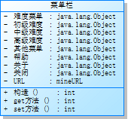
图11、菜单栏类图

4、工具栏：toolBar.java
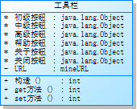
图12、工具栏类图

4、帮助栏：mineHelp.java
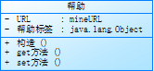
图13、帮助栏类图

4.2功能模型
图14、功能模型

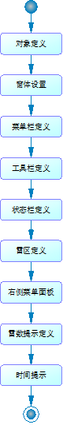
4.3动态模型
一、GUI界面初始化

图15、GUI界面初始化--功能活动图

二、布雷、计算周围雷数功能的行为模型

图16、布雷、计算周围雷数业务流程模型（活动图）

5软件实现
“扫雷游戏”的软件开发环境使用NetBeans IDE，开发语言：Java。具体的软件模块实现如下。

5.1 GUI软件界面
一、模块设计和定义
1、窗体：GUIWindow：JFrame
2、难度级别：grade：Grade
3、菜单栏：menubar：menuBar
4、工具栏：toobar：tooBar
5、URL：mineurl：mineURL
6、状态栏：statebar：stateBar
7、雷区：minearea：mineArea
8、右侧菜单区：menuarea：menuArea
9、分割面板：splitPane：JSplitPane

二、GUIWindow模块的实现
1、GUIWindow 界面
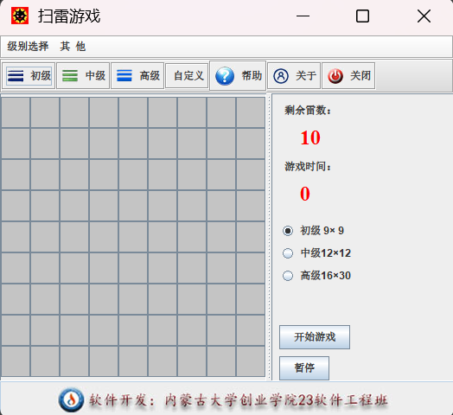

图17、GUIWindow扫雷游戏运行界面（默认初级难度）
2、GUIWindow 主要代码
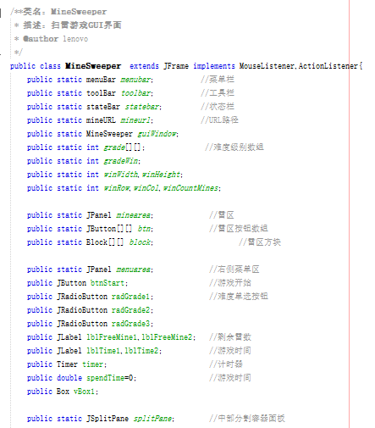

图18、扫雷游戏代码（开始声明定义）

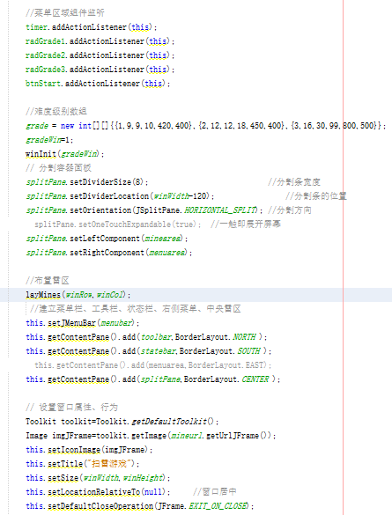

图19、扫雷游戏代码（GUI界面初始布局设置）

5.2 【雷区】功能
一、雷区定义
主要属性定义：建立难度级别、雷区行、列数、窗体宽度、高度、雷块数组、雷区按钮数组等。
主要功能方法：网格布局管理GridLayout、重置雷区、布雷、计算周围雷数、鼠标监听、动作监听、空白雷块自动展开等。

二、重置雷区
主要代码：
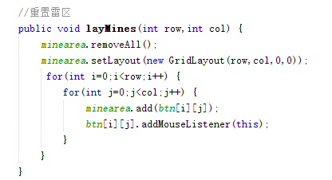
图20、扫雷游戏--重置雷区代码
三、布雷
主要代码：
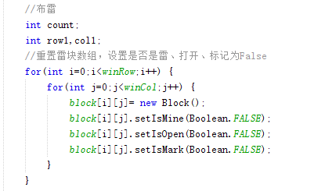

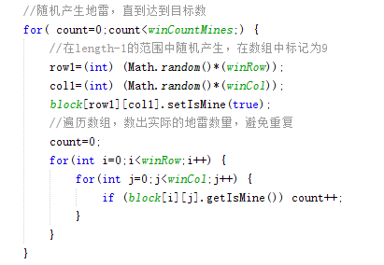

图22、扫雷游戏--布雷代码

四、计算周围雷数
主要代码：
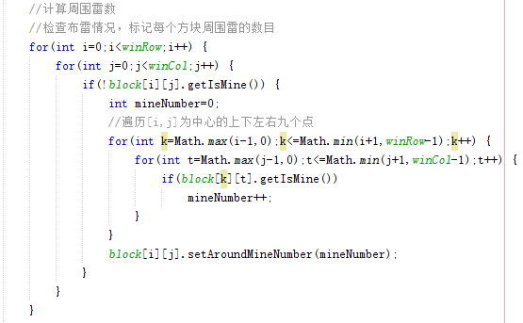
图23、扫雷游戏--计算周围雷数

5.3 扫雷功能
一、鼠标监听
主要代码：
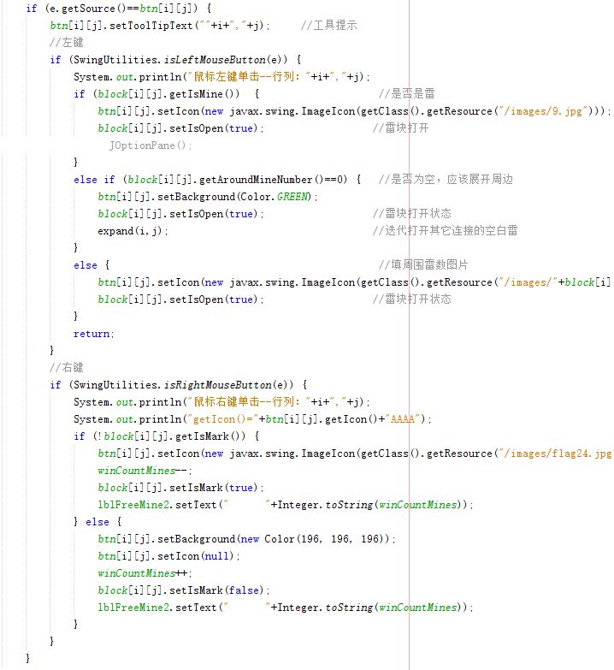

图24、扫雷游戏--扫雷鼠标监听

二、空白雷块自动扩展打开
主要代码：
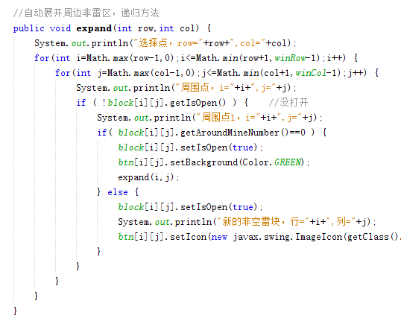
图25、扫雷游戏--扫雷空白雷块自动扩展打开

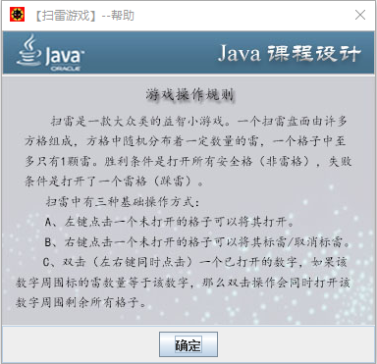
5.4 【帮助】功能
一、【帮助】功能的界面设计

二、【帮助】功能的代码（略）

图26、“扫雷游戏”--【帮助】功能界面

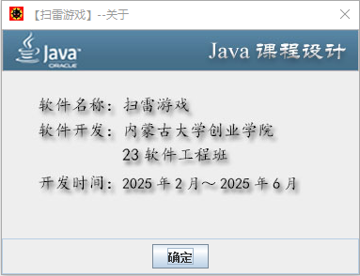
5.5 【关于】功能
一、【关于】功能的界面设计

二、【关于】功能的代码（略）

图27 “扫雷游戏”--【关于】功能界面
5.6 游戏的优化
一、开始游戏时“自动打开”一个无雷的方块。
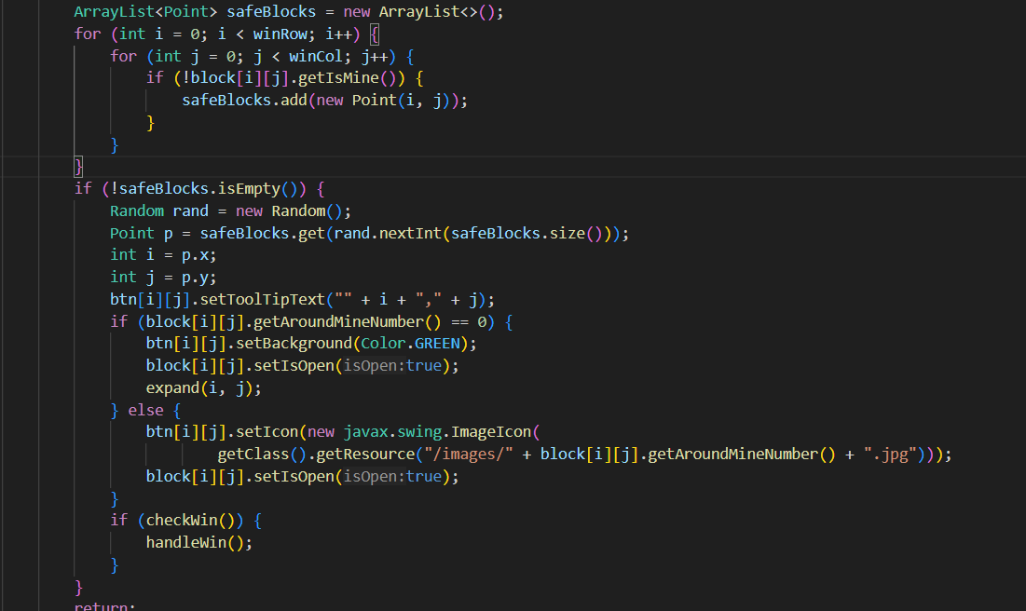
图28 开始游戏时“自动打开”一个无雷的方块代码
二、计时器开始计时。
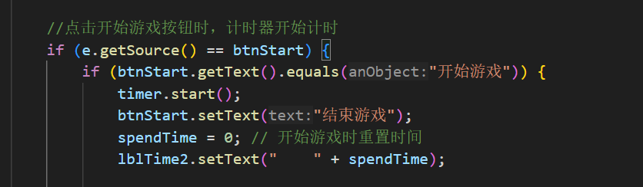
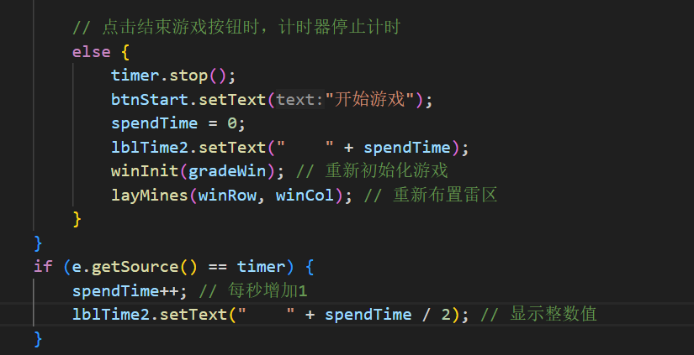
图29 计时器开始计时代码
三、“开始游戏”按钮的设计和使用。
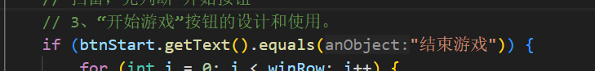
图30 “开始游戏”按钮的设计和使用代码
四、游戏胜利判断。
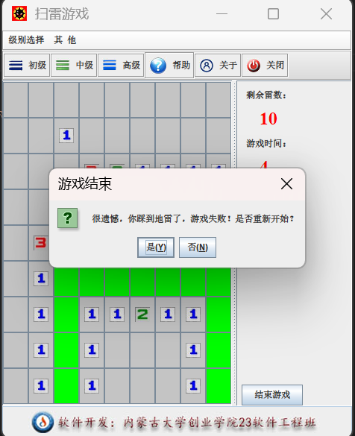
图31 游戏失败的界面

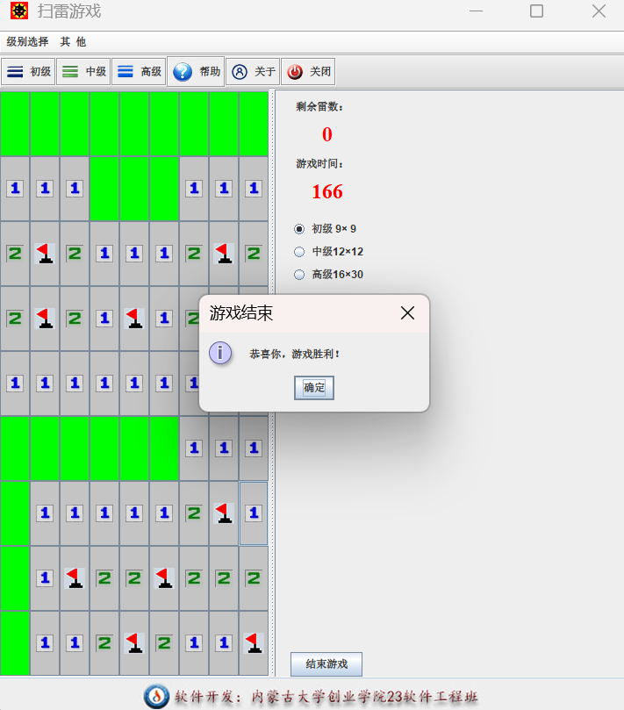
图32 游戏胜利的界面
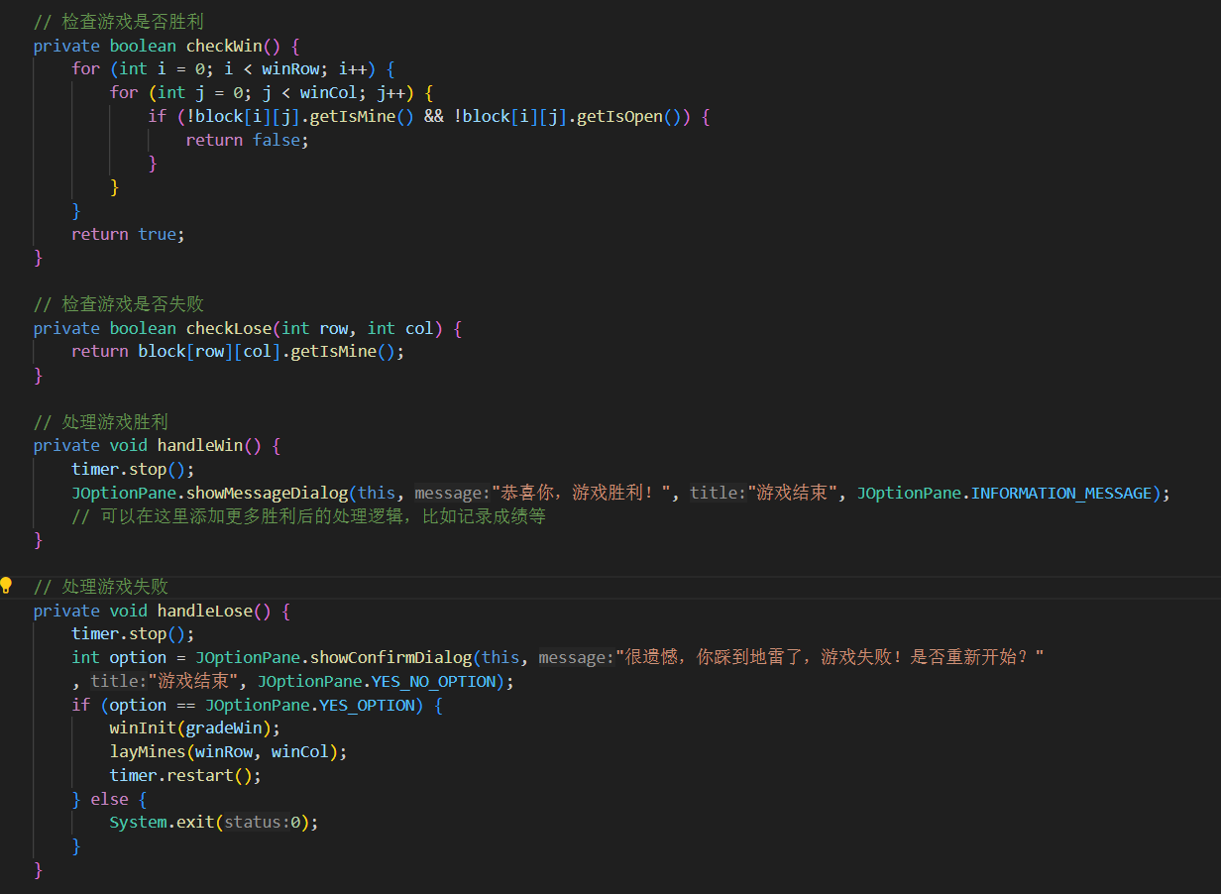
图33 游戏胜利判断的代码

- 暂停和继续按钮的实现
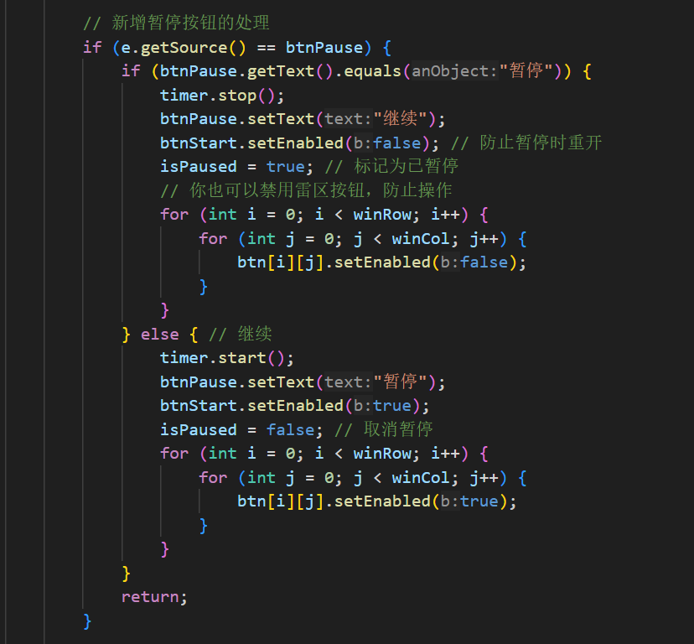
图34 暂停和继续按钮的实现代码
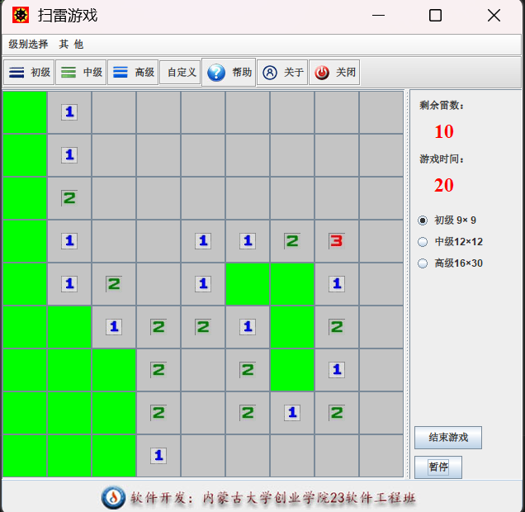
图35 暂停按钮界面

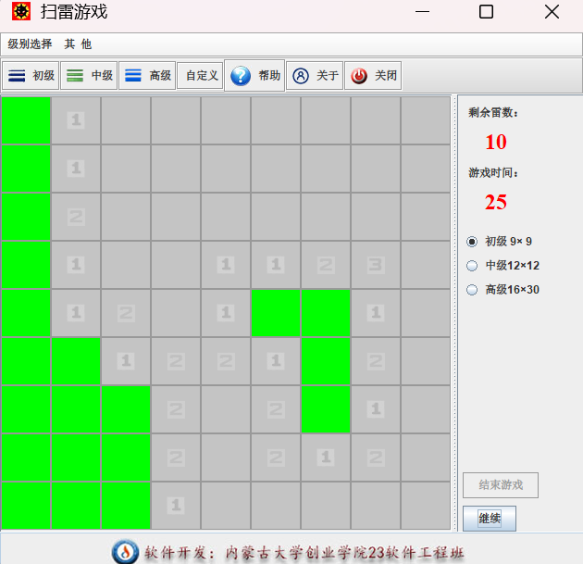
图36 继续按钮界面
- 自定义游戏难度
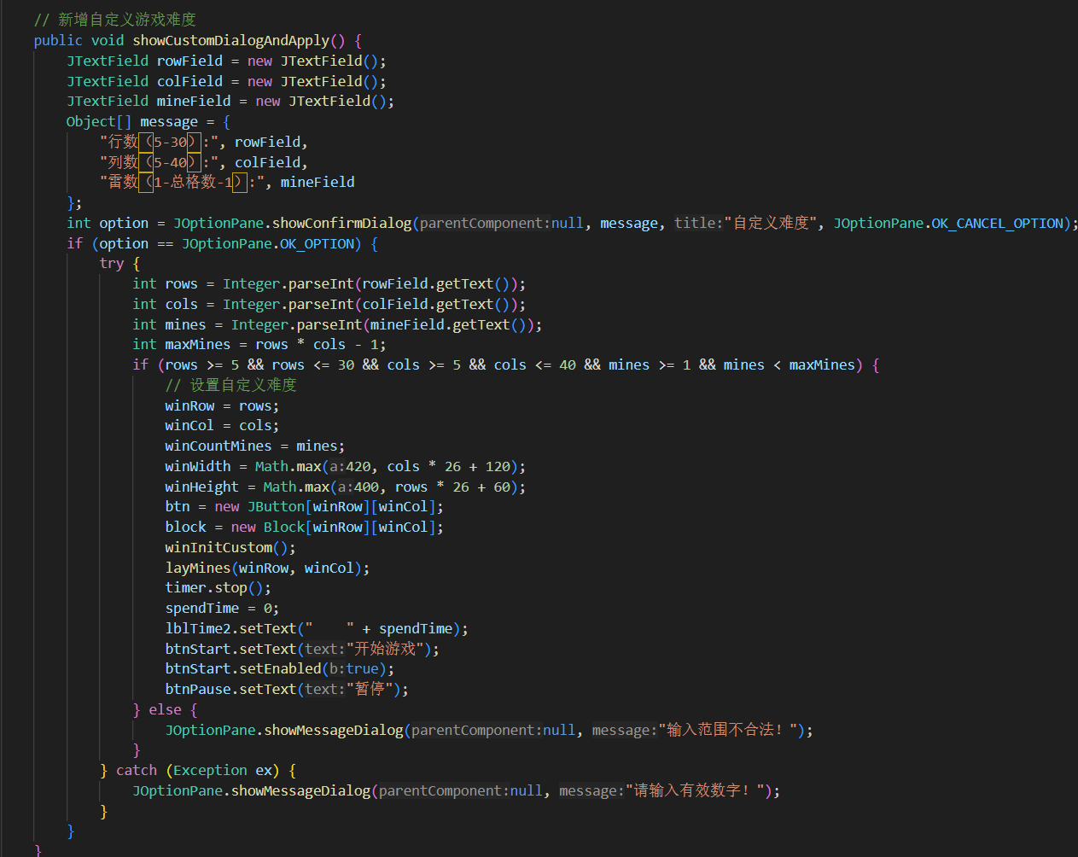
图37 自定义游戏难度代码

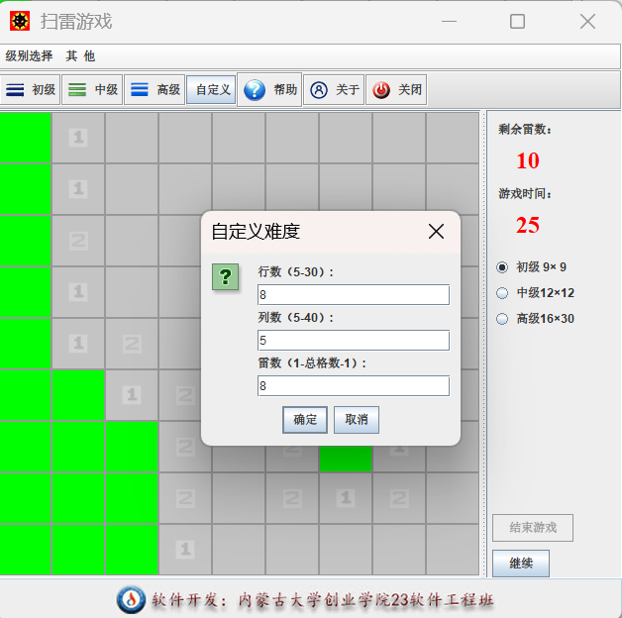
图38 自定义游戏难度窗口
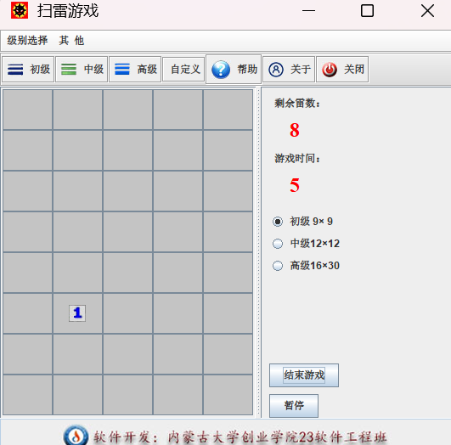
图39 自定义游戏难度界面

6游戏测试结果
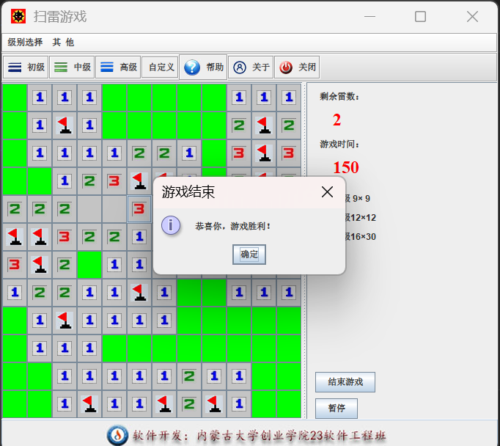
图40 “扫雷游戏”--游戏实际测试结果

7课程设计总结
通过 “扫雷游戏” 课程设计的软件开发实践，我在技术应用、工程思维和问题解决等方面获得了系统性提升。在技术层面，我深入掌握了 Java Swing 库的 GUI 开发技术，通过 JFrame、JPanel 等组件构建了扫雷游戏的交互界面，利用 GridLayout 实现棋盘布局，并结合 MouseListener 与 ActionListener 处理鼠标左右键点击、标记雷区等交互逻辑。在面向对象编程实践中，我将游戏拆分为 Block 类（管理格子状态）、MineArea 类（雷区逻辑）、GUIWindow 类（界面渲染）等模块，通过二维数组存储雷区状态，运用递归算法实现空白区域的连锁展开，同时通过预处理计算周围雷数优化了性能。

在软件工程实践中，我完整经历了从需求分析到测试发布的全流程。通过 PowerDesigner 绘制对象模型与用例图，明确了难度选择、布雷算法、胜负判断等核心功能；利用 NetBeans IDE 的调试工具排查了如 “首次点击安全校验”“递归栈溢出” 等逻辑漏洞，并通过单元测试验证了雷数计算、标记功能的准确性。尤其在性能优化方面，我将初始递归展开改为队列迭代方式，解决了大尺寸棋盘下的响应延迟问题，同时通过 Serializable 接口实现游戏状态序列化，完成了存档功能的开发。

此次实践还提升了我对用户体验的优化意识。我为游戏添加了计时器、剩余雷数显示、自定义难度对话框等功能，通过双击已翻开格子自动展开周边的 “智能揭开” 逻辑提升交互效率，并实现了暂停 / 继续、游戏失败提示等细节体验。在代码规范上，我遵循了类的封装原则，提取了如checkNeighbors()等工具方法，通过注释明确关键逻辑，增强了代码的可维护性。

回顾开发过程，我深刻认识到需求分析的重要性 —— 初期因未充分考虑 “自定义难度” 的边界条件，导致雷数超出格子总数的问题，最终通过添加输入校验逻辑解决。未来我计划将此次积累的模块化设计思想应用于更多项目，探索 AI 扫雷算法的实现，并尝试通过网络编程实现多人在线功能，进一步拓展技术边界。

8参考资料
[1]、Java 课程设计，耿祥义等编著，清华大学出版社，2004年1月
[2]、基于Java 的综合课程设计，尉哲明主编，清华大学出版社，2014年12月
[3]、可视化 Java GUI 程序设计教程，赵满来编著，清华大学出版社，2015年8月
[4]、面向对象程序设计--Java（第四版），张白一等编著，西安电子科技大学出版社，2024年1月
[5]、Java 面向对象程序设计（第3版），耿祥义等编著，清华大学出版社，2010年1月
[6]、Java Web程序设计任务教程，黑马程序员编著，人民邮电出版社，2017年1月
[7]、Java 程序设计与项目实践，李兆锋等编著，电子工业出版社，2011年6月

